 

|  |
| --- |
| **Bel immeuble de rapport au coeur d'un village avec commerces** |

Pour un investissement sécurisé, dans la traverse de Saint-Cyprien, bel immeuble en pierres de taille, bien sous tout rapports. Locatif un rendement brut de 8 % (loyers annuels 36 000 euros). 2 appartements lumineux de 90 m2 (3 et 2 chambres) au premier et second étage et 2 appartements en rez-de-rue de 40 et 50 m2, local commercial de 100 m2. Mais aussi architecture élégante (non mitoyen) avec balcon, état général excellent (toiture neuve, doubles vitrages) y compris local commercial (emplacement numéro 1, 16 m de façade, terrasse) régulièrement entretenu (locataires stables). En vingt ans aucun lot n'est resté inoccupé. Adresse incontournable dans le village le plus demandé de la Dordogne sur les moteurs de recherche. Les informations sur les risques auquel ce bien est exposé sont disponibles sur le site Géorisques www.georisques.gouv.fr

|  |  |
| --- | --- |
| https://gildc.activimmo.ovh/pic/600x400/17gildc6500677p86409fe6cbee55.jpg | |
| https://gildc.activimmo.ovh/pic/270x180/17gildc6500677p106409fe7e12987.jpg | https://gildc.activimmo.ovh/pic/270x180/17gildc6500677p136409fe88144ae.jpg |
| https://gildc.activimmo.ovh/pic/270x180/17gildc6500677p106409fe77de214.jpg | https://gildc.activimmo.ovh/pic/270x180/17gildc6500677p126409fe8170f16.jpg |
| https://gildc.activimmo.ovh/pic/270x180/17gildc6500677p96409fe7223c25.jpg | https://gildc.activimmo.ovh/pic/270x180/17gildc6500677p16408b9b4c4fdc.jpg |
| https://gildc.activimmo.ovh/pic/270x180/17gildc6500677p16408b9b9e705b.jpg | https://gildc.activimmo.ovh/pic/270x180/17gildc6500677p36409ab98397a7.jpg |
| https://gildc.activimmo.ovh/pic/270x180/17gildc6500677p36409ab99c618d.jpg | https://gildc.activimmo.ovh/pic/270x180/17gildc6500677p56409abc082439.jpg |
| https://gildc.activimmo.ovh/pic/270x180/17gildc6500677p66409abc710275.jpg | https://gildc.activimmo.ovh/pic/270x180/17gildc6500677p76409abed90386.jpg |
|  |  |
|  |  |
|  |  |
|  |  |

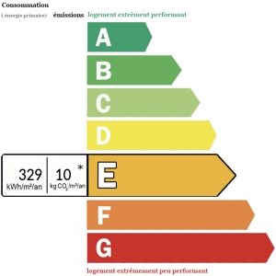 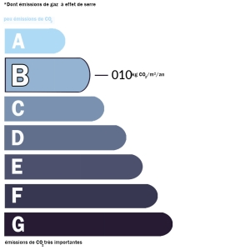

Date de réalisation dpe: 06/06/2023

**PRIX HONORAIRES INCLUS : 472 500 €**

**PRIX HONORAIRES EXCLUS : 450 000 €**

**HONORAIRES TTC A LA CHARGE DE L’ACQUÉREUR : 5.00%**

Données non contractuelles fournies à titre indicatif

|  |
| --- |
| AGENCE DU PERIGORD 1, Voie de la Vallée 24220 SAINT-CYPRIEN Tél. 05 53 28 96 75 Email : agenceduperigord@gmail.com - [https://www.agence-du-perigord.com](https://www.agence-du-perigord.com/) |